Küberit Abschlussprofile 369N

Küberit Profile Systems

Eigenschaften

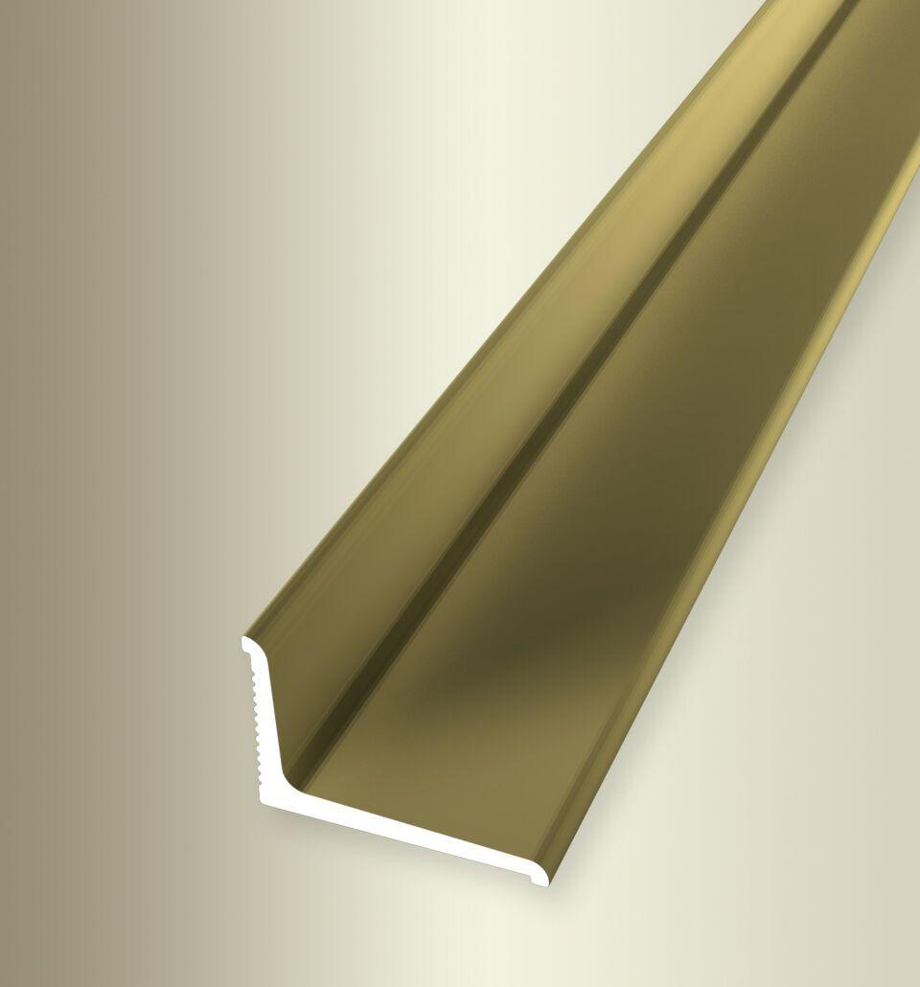

Farbton

anthrazit, beige, bronze, gold, silber, weiß

Oberfläche

eloxiert, pulverbeschichtet

Profilart

Abschlussprofil

Werkstoff

Aluminium

Breite (mm)

18,00

Höhe (mm)

12,00

Länge (mm)

2.700,00

Befestigung

selbstklebend

Brandverhalten

A1

Farbtonbezeichnung Hersteller

F5 gold, F4 silber, F18 pulverbeschichtet anthrazit grau matt (RAL7016), F2 edelstahloptik, F6 bronze, F15 pulverbeschichtet weiß glänzend (RAL9016), F9 sand